|  |
| --- |
| 2.1 delavnica: |
| Učeča se šolska skupnost v očeh učiteljev |

namen delavnice

* Razpravljati o načelih učeče se šolske skupnosti.
* Razmisliti, kako učinkovito se načela učeče se šolske skupnosti udejanjajo na šoli.
* Sprejeti dogovor o dejavnostih, ki jih boste vpeljali pri svojem pouku in na nivoju šole.

potek delavnice

* Oglejte si video *Uspešna šola.*
* Če ste izvedli delavnice 1.1–1.3, ponovno preglejte plakat *Kriteriji uspešne šole*.
* Vsak **izbere načelo, ki vas najbolj nagovori**, zapisano na shemi *Načela učeče se šolske skupnosti*. Učitelji, ki ste izbrali isto načelo, **oblikujte skupine po 4** in si razdelite vloge: vodja, zapisnikar, poročevalec in merilec časa.

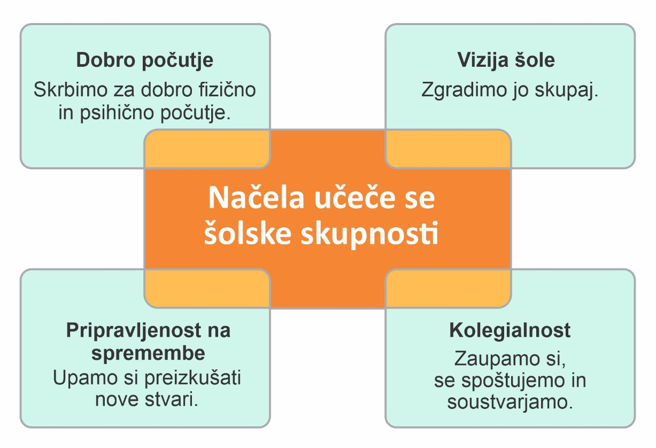

* Vsak član zase **prebere** **spodnja vprašanja** ter razmisli o odgovorih. V skupini vsak član **poda odgovor**, za kar ima na razpolago 5 minut.

VPRAŠANJA:

1. *Kako razumem izbrano načelo in zakaj je zame pomembno?*
2. *V kolikšni meri to načelo že živi na naši šoli oz. pri mojem pouku?*
3. *S katerimi dejavnostmi bi lahko pripomogel/-la k temu, da se bi načelo še v večji meri udejanjalo pri mojem poku?*
4. *Kaj mi pri tem lahko predstavlja oviro?*

* **Vodja skupine vodi razpravo** glede na podane odgovore (10 minut).
* **Vsaka skupina sprejme dogovor o dejavnostih**, ki jih bodo vpeljali v svoj **pouk**, in o dejavnostih, ki jih bodo vpeljali **na šoli**.
* **Zapisnikar** pri tem **zapisuje dejavnosti v preglednico** Zapisi razmišljanj.

Preglednica *Zapisi razmišljanj*

|  |
| --- |
| Zapisi razmišljanj |
| Izbrano načelo: |
| Zapišite, s katerimi dejavnostmi boste pripomogli k temu, da bo izbrano načelo živelo na šoli. |
| Na šoli bomo vpeljali, se bomo posvetili, bomo okrepili ... |
| Zapišite, s katerimi dejavnostmi boste pripomogli k temu, da bo izbrano načelo živelo pri vašem pouku. |
| Pri pouku bomo … |

* **Poročevalci skupin predstavijo dejavnosti**, ki jih bodo učitelji vpeljali v pouk in na šoli drugim skupinam (20 minut).
* **Dejavnosti vpeljite v svoj pouk**. O svojih spoznanjih boste poročali na delavnici 2.3.